# 客户端的页面设计

1. 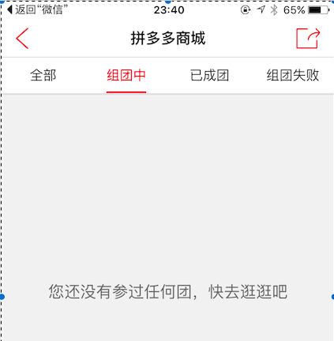
   1. 组团中

等待拼购结果

* 1. 已成团

已经拼成功的团

* 1. 组团失败

因为活动实效，或者超过拼购等待时间（具体服务器定）

相关交互

* 1. 订单提交
     1. 请求

需附加发送用户cookie

POST：

内容：

|  |  |
| --- | --- |
| Key | Value |
| promotionID |  |
| bookList | 书籍列表，包含若干本书的ISBN |
|  |  |

* + 1. 响应

|  |  |
| --- | --- |
| Key | Value |
| groupID | 团ID |
| bookList | 书籍列表，包含若干本书的ISBN |
|  |  |